Excel Harjoitus 11

Bitti ja Pultti Oy:n Rauman toimipisteen myyntituloja lasketaan yhteen tammikuulta.
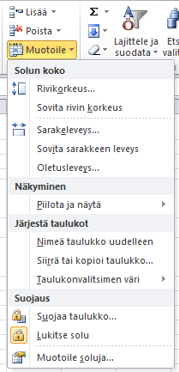
- Avaa Harjoitus K-työkirja.

- Levitä sarakkeita siten, että riviotsikot näkyvät kokonaan.

- Rivien korkeudet ovat epätasaiset. Muuta rivi tasakorkuisiksi. Valitse ensin rivit, joiden korkeutta muutat. Otsikkorivi on liian matala. Muuta sen korkeus sopivaksi, jotta otsikko näkyy kokonaan.
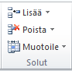
- Poista tyhjät rivit siten, että taulukon tietojen ja Yhteensä-rivin väliin jää vain yksi tyhjä rivi.

- Huoltopäivystyspalvelu on lopetettu. Poista kyseinen rivi kokonaan.

- Lisää kaksi tyhjää riviä taulukon otsikon alle.

- Muotoile taulukon tietoja selkeämmäksi oheisen mallin mukaisesti. Lihavoi otsikoita, korosta Yhteensä-solu taustavärillä jne.

- Tämän työkirjan muokkamista jatketaan myöhemmin, joten tallenna työkirja nimellä Myynnit kansioon Bitti ja Pultti.

